Бекітемін:
Оқу ісі жөніндегі орынбасары: Г. Жылкайдарова

Бөлім: | Жер және ғарыш
Педагогтың аты-жөні: | Айтбаев С.Б.
Күні: | «_» ________ 20_ ж.
Сынып: 7 | Қатысушылар саны: | Қатыспағандар саны:
Сабақтың тақырыбы: | Күн жүйесі.
Оқу бағдарламасына сәйкес оқыту мақсаттары: | 7.7.1.2 – Күн жүйесінің нысандарын жүйелеу
Сабақтың мақсаты (SMART): | - Күн жүйесінің нысандарын атайды  - жер тобындағы және алып ғаламшарларды ажыратады  - Күн жүйесінің нысандарын белгілері бойынша жүйелейді  - ғаламшарлардың қасиеттерін салыстырып, тіршілік мүмкіндігін талдайды
Құндылықтарға баулу: | «Адал азамат» бағдарламасы бойынша: Бірлік және ынтымақ.  «Бірлік бар жерде – тірлік бар» (халық мақалы).  Құндылық топтық жұмыстағы жауапкершілік пен өзара құрмет арқылы жүзеге асады.
Сабақтың барысы:
Сабақтың кезеңі / уақыты | Педагогтың әрекеті | Оқушының әрекеті | Бағалау (дескрипторлар) | Ресурстар
Сабақтың басы  6 минут  Ұйымдастыру, қызығушылықты ояту, мақсат қою | Ұйымдастыру кезеңі. Сәлемдесу, түгендеу, бағалау парағын тарату.  Білімді өзектендіру: «Иә – жоқ» ойыны. «Аспан денелері туралы ғылым» тақырыбы бойынша 5 тұжырым оқылады, оқушылар «иә» (жасыл) немесе «жоқ» (қызыл) карточкасын көтереді.  Құндылыққа баулу: «Бірлік бар жерде – тірлік бар» (халық мақалы).  Проблемалық жағдаят: Күн жүйесінде неше ғаламшар бар? Плутон неге 2006 жылы ғаламшарлар тізімінен шығарылды?  Оқушылардың болжамдары тыңдалып, сабақтың тақырыбы мен мақсаты бірге анықталады. | Карточка көтеріп жауап береді, «жоқ» жауабын түсіндіреді.  Болжам айтып, тақырып пен мақсатты анықтауға қатысады. | Қалыптастырушы бағалау: ауызша кері байланыс, «Бас бармақ» әдісі. | Презентация  Бағалау парағы
Сабақтың ортасы  12 минут  Жаңа білімді меңгеру | Жаңа білімді меңгеру: PhET виртуалды зертханасы. Мұғалім PhET симуляциясын интерактивті тақтада көрсетеді, оқушылар жұппен параметрлерді өзгертіп, заңдылықты өздері анықтайды.  - Күн жүйесі: Күн, 8 ғаламшар, олардың серіктері, ергежейлі ғаламшарлар, астероидтар, кометалар, метеороидтар.  - Жер тобындағы: Меркурий, Шолпан, Жер, Марс – тығыз, қатты бетті.  - Алып ғаламшарлар: Юпитер, Сатурн, Уран, Нептун – газдан тұрады, сақиналары мен көп серіктері бар.  - Ергежейлі ғаламшарлар: Плутон, Церера, Эрида.  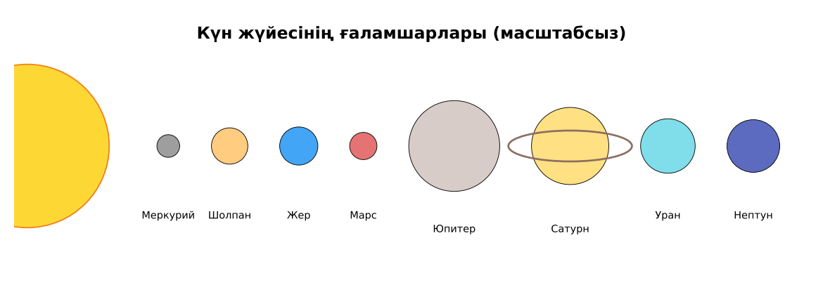  Сурет. Күн жүйесінің ғаламшарлары | Симуляцияда параметрлерді өзгертіп, бақылау нәтижесін дәптерге жазады. | Дескриптор:  - Күн жүйесінің нысандарын атайды;  - топта/жұпта белсенді жұмыс істейді.  2 балл | Физика 7-сынып оқулығы  Презентация  PhET: https://phet.colorado.edu/en/simulations/my-solar-system
Сабақтың ортасы  7 минут  Бекіту, жаттығу | «Сатылай кешенді талдау». Оқушылар физикалық шаманы/құбылысты сатылап талдайды: анықтамасы → белгіленуі → формуласы → өлшем бірлігі → өлшеу құралы → мысал.  Тапсырма: «Ғаламшар паспорты» – топтар бір ғаламшарды таңдап, массасы, Күнге дейінгі қашықтығы, серіктері, бетінің ерекшелігін жазады. | Тапсырманы орындап, шешімін талқылайды. | Дескриптор:  - тапсырманың шешімін қадамдап, дұрыс рәсімдейді.  1 балл | Жұмыс дәптері  Тапсырма карточкасы
Сергіту сәті  2 минут | «Маятник». Оқушылар қолдарымен маятниктің тербелісін көрсетеді: баяу – жылдам – тоқтау. | Қимыл арқылы орындайды. | – | –
Сабақтың ортасы  11 минут  Деңгейлік тапсырмалар (жеке жұмыс) | Саралау «Таңдау» арқылы: оқушылар деңгейін өздері таңдайды; А деңгейін орындаған оқушы В деңгейіне өтеді.  А деңгейі (білу, түсіну) – жасыл карта.  Ғаламшарларды Күннен қашықтығы бойынша ретімен жаз.  В деңгейі (қолдану) – сары карта.  Ғаламшарларды екі топқа бөліп, әр топтың 3 белгісін көрсет.  С деңгейі (талдау, жинақтау) – қызыл карта.  Неліктен тіршілік тек Жерде анықталды? Марста тіршілік болуы мүмкін бе? Ғылыми дәлелдер келтір.  ЕББҚ оқушыларына: ірі шрифтті (16–18) карточкалар, формулалар жадынамасы; белсенді рөл беру (уақыт сақшысы, материал таратушы). | Деңгейін таңдап, тапсырманы жеке орындайды.  Жауап кілтімен өзін-өзі тексереді. | Дескриптор:  А: жер тобындағы және алып ғаламшарларды ажыратады – 2 балл  В: Күн жүйесінің нысандарын белгілері бойынша жүйелейді – 3 балл  С: ғаламшарлардың қасиеттерін салыстырып, тіршілік мүмкіндігін талдайды – 4 балл | Деңгейлік карточкалар (А – жасыл, В – сары, С – қызыл)  Жауап кілті
Сабақтың соңы  7 минут  Бекіту, рефлексия, үй тапсырмасы | Бекіту: LearningApps онлайн-викторинасы (мұғалім алдын ала дайындайды). Сұрақ үлгілері:  - Ең үлкен ғаламшар? (Юпитер)  - Күнге ең жақын ғаламшар? (Меркурий)  - Плутон қазір қандай нысан? (ергежейлі ғаламшар)  LearningApps: https://learningapps.org/  Құрылғы жетіспесе – қағаз нұсқасы.  Рефлексия: «Бес саусақ» – бас бармақ – не білдім; балан үйрек – кімге көмектестім; ортан терек – көңіл-күйім; шылдыр шүмек – не қиын болды; кішкене бөбек – не үйрендім.  Үй тапсырмасы (сараланған):  - А: §41; ғаламшарлар кестесі.  - В: Күн жүйесінің масштабты моделін (жолақ қағазда) жасау.  - С: Байқоңыр ғарыш айлағынан ұшырылған зонд-миссиялар туралы хабарлама. | Викторинаға жауап береді.  Бағалау парағындағы балын қосып, өзін-өзі бағалайды.  Рефлексия жасайды, үй тапсырмасының деңгейін таңдайды. | Дескриптор:  - викторина сұрақтарының кемінде 80%-ына дұрыс жауап береді – 3 балл  Шкала (10 балл): 9–10 «Өте жақсы», 7–8 «Жақсы», 5–6 «Қанағаттанарлық», 0–4 «Қолдау қажет» | LearningApps (QR-код)  Рефлексия материалдары  Kundelik.kz – үй тапсырмасы
Саралау, ЕББҚ қолдау, бағалау және қауіпсіздік
Саралау | ЕББҚ оқушыларына қолдау | Бағалау | Денсаулық және қауіпсіздік
Тапсырма арқылы: А, В, С деңгейлік карталар.  Таңдау арқылы: оқушы деңгейін өзі таңдайды.  Қолдау арқылы: PhET виртуалды зертханасы, жұп-тьютор.  Қабілетті оқушыларға: С деңгейі, PhET/қосымша зерттеу. | Оқу қиындығы: ірі шрифтті (16–18) карточкалар, формулалар жадынамасы.  Көру/есту қабілеті: суретті тірек-сызба және қадамдық нұсқаулық.  Зейін тапшылығы: белсенді рөл беру (уақыт сақшысы, материал таратушы). | Бағалау парағы (10 балл), дескрипторлар, өзін-өзі және өзара бағалау, онлайн-викторина, рефлексия. | Сергіту сәті, көзге арналған үзіліс, интерактивті тақтамен жұмыс уақытын шектеу, сыныпты желдету.
Деңгейлік тапсырмалардың жауап кілті
Деңгей | Дұрыс жауап
А | Меркурий, Шолпан, Жер, Марс, Юпитер, Сатурн, Уран, Нептун.
В | Жер тобы: кіші, тығыз, қатты бетті, аз серік; алыптар: үлкен, газды, сақиналы, көп серік.
С | Жерде – су, атмосфера, қолайлы температура, магнит өрісі; Марста мұз түріндегі су бар, бірақ атмосфера өте сирек.
Сандық ресурстар (QR-кодтар)
PhET – симуляция  https://phet.colorado.edu/en/simulations/my-solar-system  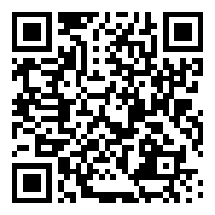 | LearningApps – викторина  https://learningapps.org/   | Bilimland – видеосабақ  https://bilimland.kz/   | OPIQ – цифрлық оқулық  https://www.opiq.kz/  

